Appendice 1

Fiche de mesures
Chaise : Nombre de roulettes : __________

Article | Image | Mesures réelles (po ou cm) | Mesures recommandées (po ou cm) | Ajustable en fonction des mesures recommandées
 |  |  |  | Oui | Non
1. Hauteur de l’assiette du  siège | 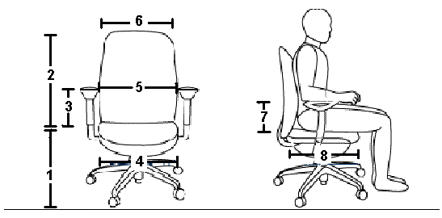
2. Hauteur du dossier
3. Hauteur des accoudoirs
4. Largeur de l’assiette du
siège
5. Largeur des accoudoirs
6. Largeur du dossier
7. Hauteur du support
lombaire
8. Profondeur de l’assiette
du siège

Plateau à clavier, clavier, dispositif de pointage et repose-poignets

Article | Image | Mesure réelle (po ou cm) | Mesure recommandée (po ou cm) | Ajustable en fonction des mesures recommandées
 |  |  |  | Oui | Non
1. Profondeur du plateau à  clavier | 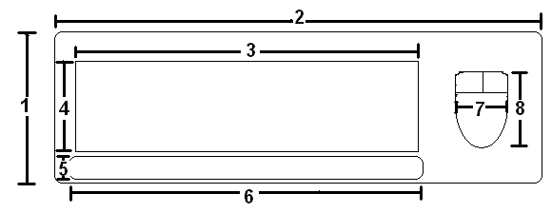
2. Largeur du plateau à
clavier
3. Largeur du clavier
4. Profondeur du clavier
5. Profondeur du repose-
poignets
6. Largeur du repose-
poignets
7. Largeur du dispositif de
pointage
8. Profondeur du dispositif
de pointage

Bureau, écran et support à documents

Article | Image | Mesures réelles (po ou cm) | Mesures recommandées (po ou cm) | Ajustable en fonction des mesures recommandées
 |  |  |  | Oui | Non
1. Hauteur du support à  clavier | 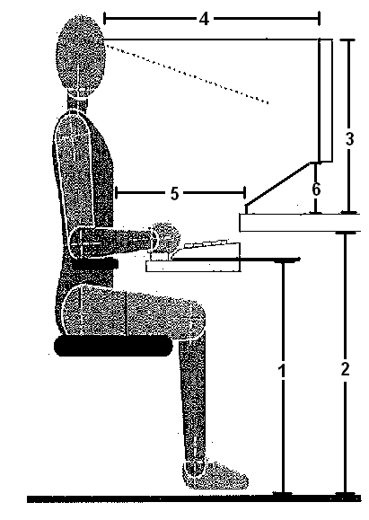
2. Hauteur du bureau
3. Hauteur de l’écran
4. Distance par rapport à
l’écran
5. Distance par rapport
au support à
documents
6. Hauteur du support à
documents

Éclairage et téléphone : L’éclairage est-il adéquat? Oui _____ Non _____

Article | Image | Mesure réelle (po ou cm) | Mesure recommandée (po ou cm) | Ajustable en fonction des mesures recommandées
 |  |  |  | Oui | Non
Téléphone (distance entre le bord du téléphone et le bord du bureau) | 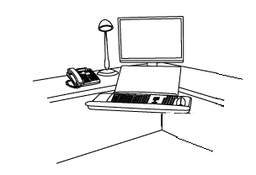

Repose-pieds

Article | Image | Mesure réelle (po ou cm) | Mesure recommandée (po ou cm) | Ajustable en fonction des mesures recommandées
 |  |  |  | Oui | Non
1. Profondeur du repose-  pieds | 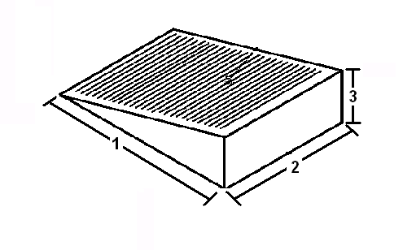
2. Largeur du repose-
pieds
3. Hauteur du repose-
pieds

